MUESTRA DE ESTADO DE CUENTA HIPOTECARIO
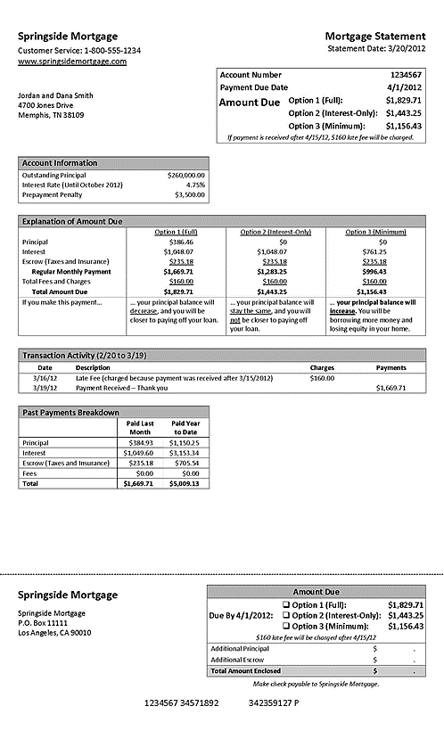

Fuente: Sala de reglamentos. (sin fecha). Estado periódico 3 [Imagen]. Protección del consumidor de hipotecas sobre viviendas. http://archive.regulationroom.org/mortgage-protection/files/2012/08/h28c.png

